Гістарычныя факты
Гісторыя гліны пачынаецца з легендаў пра стварэнне свету: першага чалавека – Адама – Бог выляпіў менавіта з гліны, а потым удыхнуў у яго жыццё (магчыма, якраз па гэтай прычыне вельмі доўгі час фігуркі богаў ляпіліся менавіта з гліны). Калі навукоўцы-археолагі праводзяць раскопы старажытных курганоў, часта яны знаходзяць адломкі посуду, а іншы раз і цэлыя чары, збаны. Яны зроблены былі першабытным чалавекам з гліны.
Старажытнікі выявілі, што абпаленая ў агні гліна набывала цвёрдасць. Можа, гэта і заахвоціла людзей рабіць посуд з гліны, у якой можна было варыць ежу. Абпаленая гліна была новым, не сустраканым у прыродзе матэрыялам, створаным людзьмі.
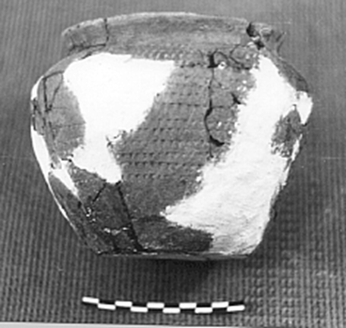
У старажытных славянаў вырабы з гліны сталі шырока выкарыстоўвацца з 10 стагоддзя нашай эры. Калі прыйшла пісьмовасць (каля 4 тысяч гадоў да нашай эры), то першай «паперай» былі тонкія гліняныя пласціны, на якіх пісалі завостранымі кійкамі.
Егіпцяне скарысталі гліну пры бальзамаванні, бо са старажытных часоў людзі ўжо ведалі, што ў гліне няма бактэрый і яна паглынае вакол сябе вадкія і газападобныя таксіны, пахі, газы, забівае хваробатворныя мікробы. Тысячу гадоў таму старажытны лекар Авіцэна падрабязна апісаў уласцівасці гліны і спосабы лячэння глінай шматлікіх хвароб. У Расіі ў 80-х гг. 19 стагоддзя лячэнне глінай ужывалася ў клініцы С. П. Боткіна. Падчас вайны 1914-18 гг. французскім салдатам дадавалі ў гарчыцу няшмат гліны для прафілактыкі дызентэрыі. Рускія таксама ўжывалі гліну ўнутр.
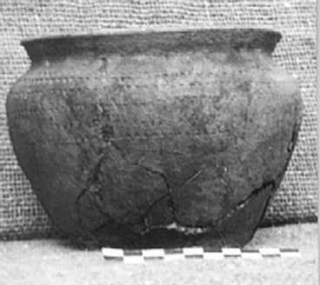
Ганчарная вытворчасць
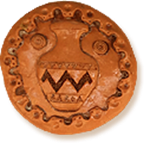 Ганчарная вытворчасць — спрадвечна была рамяством, што служыла для вырабу ёмістасцяў для прыёму ежы ці пасудзін для захоўвання вадкіх і сыпкіх матэрыялаў. У наш час — апрацоўка пасярэдніцтвам фармоўкі на ганчарным коле, нанясеннем глазуры і з наступным абпалам гліны дзеля ператварэння яе ў прадметы хатняга ўжытку, будаўнічыя матэрыялы, розныя дэкаратыўныя вырабы, сувеніры, упрыгожванні, адным словам, у кераміку.
Кераміка — гэта вырабы, якія вырабляюцца шляхам спякання глін і сумесяў глін з мінеральнымі дадаткамі. Гісторыя керамікі вельмі цікавая. Калі чалавек навучыўся апрацоўваць гліну, ён пачаў вырабляць посуд. Усе керамічныя вырабы робяцца з гліны, але з розных гатункаў гліны, з рознымі дадаткамі, таму яны выглядаюць такімі рознымі.
Найстаражытнейшыя віды керамікі - ганчарная кераміка і тэракота.
Тэракота ўяўляе сабою проста абпаленую гліну, не палітую глазурай. Уласна, гэта слова менавіта так і перакладаецца з італьянскага: "абпаленая зямля". У недалёкім мінулым з яе выраблялі рэльефы, разнастайныя каралі і іншыя ўпрыгожванні, статуэткі. У нашы дні гэты від керамікі сустракаецца радзей.
Ганчарная кераміка выглядае не так груба, бо патрабуе дадатковай апрацоўкі глазурай. Разнастайная ганчарная кераміка застаецца вельмі папулярнай у нашы дні. Майстры лепяць піялы, традыцыйныя збаны і мадэрнісцкія кубкі, усялякія збаны і іншае хатняе начынне. З прадметаў побыту гэтыя рэчы паступова ператвараюцца ў дызайнерскія ўпрыгожванні інтэр'ера сучаснага жыхара мегаполіса. І шануюцца такія вырабы значна больш, чым проста посуд, нават парцалянавая ці шкляная.
Фарфор быў вядомы ў Кітаі ўжо ў найстаражытнейшыя часы, а ў Еўропе яго сталі вырабляць фабрычным спосабам з 1710 года. Фарфор быў атрыманы пры моцным гартаванні «абпале» тонкай белай гліны з "зашклёным" чарапком. Зазвычай, абпал вырабляюць двойчы. Часта фарфор паддаюць яшчэ трэцяму абпалу пасля нанясенні фарбаў.
Фаянс, як і фарфор, белага ці амаль белага колеру, аднак ён мякчэй, так што сталь пакідае на ім драпіны. У адрозненне ад фарфору, ён не прасвечвае, лягчэй ломіцца, сітаваты, таму яго трэба пакрываць глазурай. Фаянс ужываецца для вытворчасці сталовага посуду штодзённага выкарыстання, ракавін, рукамыйніц, а таксама для кафлярства.

Этапы вытворчасці керамічных вырабаў
Вытворчасць керамічных вырабаў з'яўляецца адным са складнікаў народнага промыслу. Тэхналогія гэтай вытворчасці складаецца з сямі этапаў:
нарыхтоўка сыравіны: звычайна адбываецца ўздоўж берагоў рэк і затопленых пясчаных кар'ераў;
апрацоўка, гатаванне: здабытую гліну здрабняюць, падаляюць з яе лішнія дамешкі, а таксама даводзяць да раўнамернага стану, што дапаможа пазбегнуць расколін і дэфектаў падчас абпалу;
фармаванне гатовых вырабаў: майстры скарыстаюць для гэтага ганчарнае кола, а на прадпрыемствах ганчарнай справы - метад ліцця гліны;
працэс сушкі: працэс сушкі з'яўляецца самым адказным пры вырабе керамікі. Наймалыя недакладнасці спараджаюць брак: расколіны, дэфармацыю, адскокванне прыстаўных частак выраба;
абпал вырабаў: абпал будучых керамічных вырабаў адбываецца ў адмысловай печцы, якая завецца – горан, пры тэмпературы ад 900 да 1450 градусаў Цэльсія. Тэмпература залежыць ад тыпу гліны. Абпал - адзін з самых адказных этапаў вырабу гліняных вырабаў. Падчас абпалу ў гліне адбываюцца складаныя працэсы: выдаленне вільгаці, распад адных і адукацыя іншых рэчываў. Толькі пасля яго гліна ператвараецца ў штучны сілікат, што завецца керамікай. У выніку яна знаходзіць трываласць, цвёрдасць, не баіцца ўплыву вады, агню і многіх хімічных рэчываў;
упрыгожванне гатовай прадукцыі: ганчарны выраб пакрываюць глазурай ці акунаюць у адмысловую ванну з глазурай некалькі разоў, каб глазура пракралася ў драбнюткія адтуліны. Сушка займае каля 20 гадзін, прыдаючы кожнаму керамічнаму вырабу скончаны, таварны выгляд.
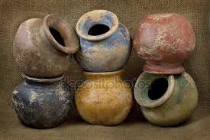
Ганчарнае кола:
– гэта і адмысловая машына часу – ёй больш за 4 тысячы гадоў, а яно практычна не змяніла сваёй канструкцыі;
– гэта і трэнажор;
– гэта і прылада.

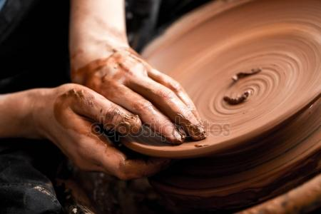

Лічыцца, што ганчарнае кола ўпершыню з'явілася ў старажытным Вавілоне ў IV тысячагоддзі да н.э., а потым пашырыўся ў Егіпет, Індыю, Грэцыю. На еўрапейскіх землях яно стала вядома даволі позна, толькі каля 500-х гадоў да н.э. Першыя ганчарныя колы былі ручнымі. Левай рукой ганчар увесь час круціў кола, а правай фармаваў пасудзіну. Пазней з'явілася нажное кола, якое рухалася нагамі. Менавіта яго і скарыстаюць сучасныя ганчары. Такое кола дазваляе вырабляць вельмі вытанчаныя танкасценныя пасудзіны.

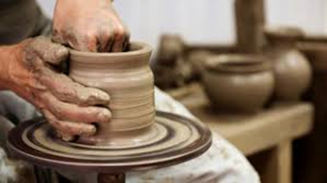

Гліняныя цацкі
Мастацтва глінянай цацкі – адно з найболей старажытных і традыцыйных. Яно існуе столькі ж, як і ганчарства. Пасля працы ў ганчара заставаліся невялікія кавалачкі гліны, з якіх ён у вольны час ляпіў цацкі для сваіх дзяцей. У некаторых месцах Расіі выраб гліняных цацак набыў характар самастойнага промыслу. Гэта добра вядомыя дымкоўскія цацкі, каргапальскія цацкі, філімонаўскія цацкі. Ля ўсіх гліняных цацак розных народаў аднолькавыя сюжэты: птушка, курыца, певень, баран, конь, коннік, лялька, фігура чалавека.
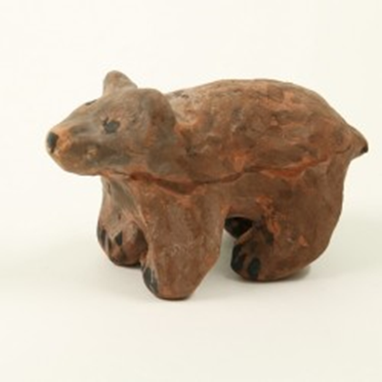
Лепка з гліны дапамагае ў развіцці дзіцяці. Падчас заняткаў з глінай у дзяцей выдатна развіваецца ўяўленне, выхоўваецца пачуццё выдатнага, фармуецца творчае вобразнае мысленне. Дзіця прывучаецца быць акуратным, бо на занятках трэба згатаваць і прыбраць за сабой працоўнае месца самому, старанна вымыць рукі, вучыцца даводзіць пачатая справа да канца. Гліна не таксічная, у адрозненне ад пластыліну. Яна не выклікае алергічную рэакцыю, лёгка адмываецца і з яе можна вырабляць прадметы, якімі можна карыстацца ў хаце. Працуючы з глінай, кожнае дзіця развівае дробную маторыку, паслабляецца, у яго праходзяць розныя страхі і напруга: такія заняткі нават рэкамендуюць дзіцячыя псіхолагі і неўрапатолагі. Падчас занятку дзеці пачынаюць бачыць прадмет у аб'ёме. У дзіцяці фармуецца пачуццё гонару, развіваецца працавітасць, самастойнасць, эмацыйная спагадлівасць і ўменне цешыцца чужым поспехам.
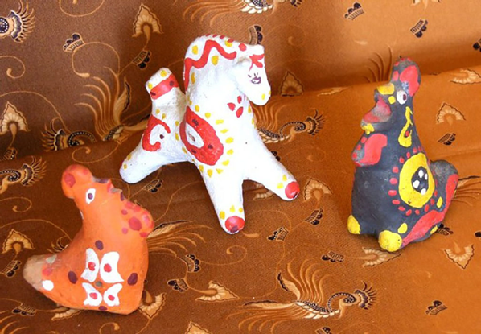
Уласцівасці гліны

Калі я даведалася так шмат цікавага пра гліну, у мяне паўстала пытанне: якія ж уласцівасці дазволілі гэтаму «цудоўнаму» матэрыялу шмат тысяч гадоў заставацца на службе ў чалавека і не страціць сваю актуальнасць? Я вырашыла даследаваць дасведчаным шляхам уласцівасці гліны.
Дослед №1. З чаго складаецца гліна.
Насыплем на паперу пясок і гліну. Уважліва разгледзім, з чаго складаецца пясок і гліна. У пяску кожная пясчынка ляжыць асобна, яна не прыліпае да сваіх «суседак». А ў гліне мы бачым зліплыя, вельмі дробныя, часцінкі.
Гліна складаецца з дробных часцінак, якія як быццам цесна ўзяліся за рукі і прыліплі адзін да аднаго.
Дослед №2. Вільгацяёмістасць.
Возьмем кавалачкі сухой гліны, раскрышым іх, змесцім у ёмістасць, нальём няшмат вады. Праз некаторы час вады стала менш, а гліна памяняла колер (са светла-карычневага на цёмна-карычневы) і стала ляпіцца.
Значыць, гліна ўбірае ў сябе пэўную колькасць вады і ўтрымвае яе, робячыся пры гэтым пластычнай.
Дослед №3. Пластычнасць.
Пластычнасцю гліны завецца яе здольнасць пад уплывам вонкавых высілкаў прымаць пэўную форму без разрыву суцэльнасці і захоўваць гэту форму пасля спынення дзеяння сілы.
Злепім з гліны шарык, потым доўгую кілбаску. Кавалачак гліны змяніў сваю форму тры разы. Пакінем выгнутую кілбаску сушыць. Пасля высыхання форма кілбаскі захавалася.
Дослед №4. Здольнасць прапускаць ваду.
Злепім з гліны невялікую ёмістасць і нальём у яе воды. Вада засталася ў ёмістасці і не праходзіць праз гліну.
Гліна, якая набрала ў сябе пэўную колькасць вільгаці, ваду не пускае, яе часцінкі зліпліся, і вада не можа прайсці праз іх.
Дослед №5. Паветранае ўсаджванне.
Паветранае ўсаджванне ўяўляе сабою змяншэнне памераў глінянага вырабу пры яго сушцы і з'яўляецца адным з найболей важных сушыльных уласцівасцяў гліны.
Злепім з вільготнай гліны кілбаску і памераем яе даўжыню. Пакінем выраб сушыцца. Памераем даўжыню кілбаскі пасля высыхання. Даўжыня зменшылася. Адбылося паветранае ўсаджванне.

Выкарыстанне гліны ў сучасным свеце

Шмат стагоддзяў назад людзі спазналі ўласцівасці выдатнага падарунка прыроды – гліны. Зараз жа мільёны тон гліны перапрацоўваюцца на фабрыках для атрымання сотняў розных прадметаў, патрэбных людзям. У першую чаргу гэта розныя віды посуду: чайная, сталовая, кухонная, цеплатрывалая. Дэкор для ўпрыгожвання стала і інтэр'ера, разнастайныя сувеніры. Але гэта толькі малая частка ўжывання глінаўтрымліваючых матэрыялаў.

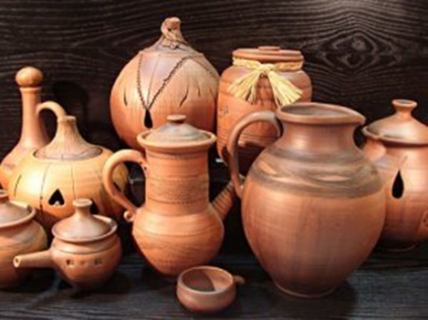
Кераміка ўжываецца ў цяжкай прамысловасці і машынабудаванні: ушчыльненні помпаў, дэталі клапанаў, у якасці рэжучай прылады для нікелевых сплаваў і чыгуну, высечкі вугалю; у электратэхнічных вырабах і нават у сучаснай электроніцы, да прыкладу, у мікрафоне.
Апынаецца, гэта яшчэ не ўсё… Кераміка ўжываецца ў інфармацыйных назапашвальніках – магнітныя дыскі, стужкі, платы. Гэтак жа ў мікрахвалевай тэхніцы, магнітах электрарухавікоў, наладкавых прыборах, відэа- і гуказапісных галоўках.
Бронекамізэлькі для абароны чалавека складаюцца з керамічных пласцін, прымацаваных да алюмініевых падкладак. Крышталічная кераміка — нашмат больш трывалы матэрыял чым сцякло, таму ім замяняюць аконнае шкло, апроч таго з яго вырабляюць лазеры. Заміж металаў у ядзерных рэактарах выкарыстоўваецца кераміка-дыяксід урану.
Яшчэ адна вобласць ужывання керамікі - біякераміка. Зубная і артапедычная імплантацыя выкарыстоўваецца для «рамонту» і замены костак у чалавека. Сучасныя фармацэўтычныя кампаніі ЗША, Японіі, Францыі праводзяць шырокія даследаванні дзеля ўлучэння гліны ў медычную практыку. Гліна выкарыстоўваецца ў якасці лекаў у некаторых лякарнях Германіі і Швейцарыі.
Ды што там казаць: усе будынкі, школы, хаты, у якіх мы жывём, зроблены з глінаўтрымліваючых матэрыялаў! А вы ведаеце, як робяць аловак? Дрэва, графіт для стрыжня і…гліна! Навошта гліна алоўку? Гліна патрэбна, каб зрабіць графітны стрыжанёк трывалей і цвярдзей. Чым больш дамяшаць да графіту гліны, тым ён будзе цвярдзей пісаць. Таму і паказваюць на алоўках літары: М – мяккі, Т – цвёрды, ТМ – сярэдні.
У сучасным свеце выкарыстанне гліны не толькі не зменшылася, а стала яшчэ шырэйшым. З гліны будуюць, лепяць, яе скарыстаюць у лячэнні захворванняў, ужываюць у машынабудаванні, электратэхніцы, сучаснай электроніцы і г.д. Велізарная колькасць сучасных вырабаў, пачынаючы з простага алоўка і сканчаючы ядзерным рэактарам, зроблены з гліны з рознымі дадаткамі. Гліна сапраўды з'яўляецца «цудоўным» прыродным матэрыялам, сапраўдным дарункам для чалавека.
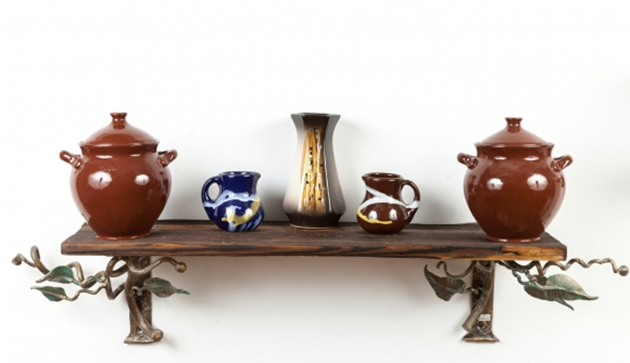

Выкарыстаная літаратура:
Дуброва, В.П. Адраджэнне нацыянальных традыцый у дзіцячым садзе: дапаможнік для педагогаў дашкольных устаноў / В.П. Дуброва, А.П. Мілашэвіч, Л.Ф. Саўчанка. – Віцебск, 2014

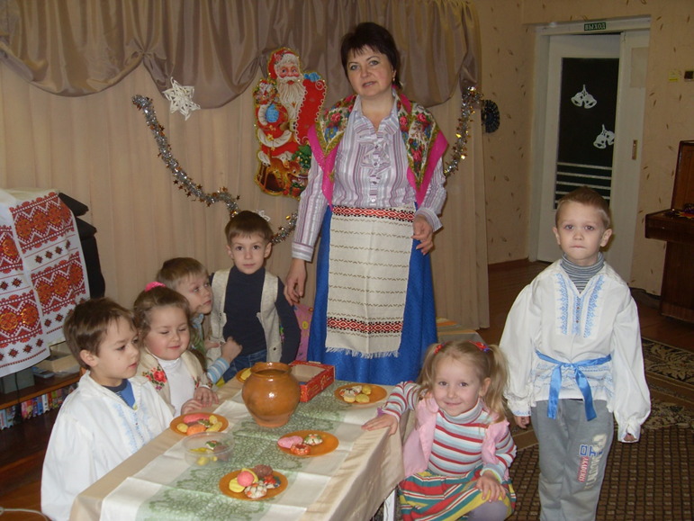

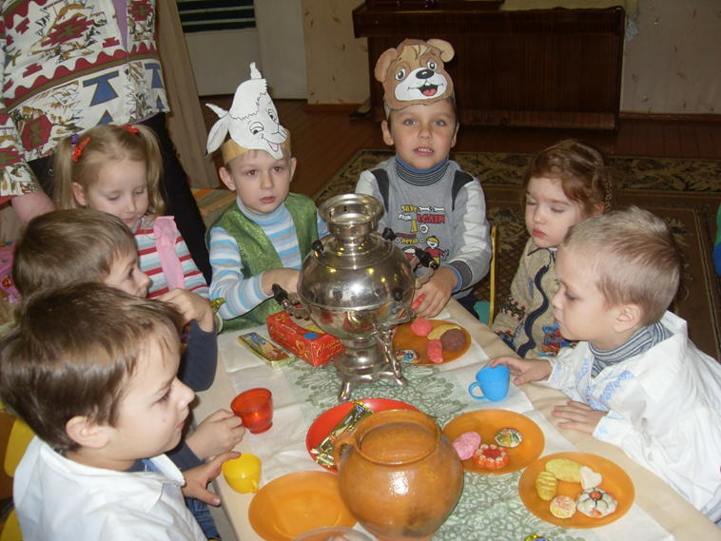

Гульня «ГАРЛАЧЫК»

Узрост: «Чамучкі» (старэйшыя), «Фантазёры».
Задачы: практыкаваць ва ўменні хутка бегаць, дзейнічаць па сігнале, арыентавацца ў наваколлі; развіваць увагу.
Матэрыял: медальёны-гарлачыкі, капялюш.
Апісанне гульні. Дзеці сядзяць у крузе на кукішках — гэта гарлачыкі. Па крузе ходзіць пакупнік. Спыніўшыся каля каго-небудзь, ён пытаецца:
Колькі каштуе гарлачык?
Дзіця адказвае:
За гарлачык гэты
Дай нам зусім крышку:
Каб ніколі не хварэць,
Маннай кашы лыжку.
Пасля гэтых слоў дзіця-гарлачык паднімаецца на ногі і бяжыць па крузе ў адным напрамку, а пакупнік — насустрач яму. Кожны імкнецца заняць свабоднае месца. Той, хто спазняецца, становіцца пакупніком.
Правілы гульні: дзеці павінны бегчы па крузе ў розных напрамках, пасля слоў «...маннай кашы лыжку», кожны з іх імкнецца заняць свабоднае месца.

БЕЛАРУСКАЯ НАРОДНАЯ ГУЛЬНЯ “ГАРЛАЧЫК”

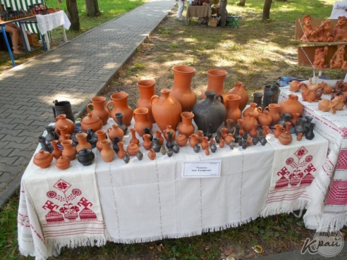

Праграмныя задачы: узбагачаць веды дзяцей аб беларускіх народных рамёствах; знаёміць з асаблівасцямі беларускай цацкі, яе матэрыялам, упрыгожваннем; фарміраваць цікавасць да мінулага і сучаснага сваёй Радзімы; развіваць эстэтычны густ, выхоўваць павагу да культурных традыцый беларускага народа; выклікаць эмацыянальны ўсплеск, станоўчыя эмоцыі ад зносін з народнымі ўмельцамі, гандлярамі.
Абсталяванне: пакой абсталяваны ў выглядзе кірмашу; набор беларускіх цацак з гліны, ільну, саломы, дрэва і інш.; кудзеля для практычнай дзейнасці.
Ход занятку
Зазывала. Усіх, усіх, хто не ленаваўся, добра справамі займаўся і не траціў марна час, запрашаем на кірмаш!
Выхавальнік (В.). Дзеці, чуеце, нас запрашаюць на кірмаш! Ведаеце, што гэта такое? А ці жадаеце паглядзець, чым гандлююць на тым кірмашы?
Гандляр. Лялькі, свістулькі, цацкі для дзетак, круцёлкі, вяртушкі,
гаршчочкі для кветак!
В. Сёння тут кірмаш цацак. Як цікава! Давайце завітаем.
Гандляр. Калі ласка, даражэнькія, заходзьце на кірмаш!
Зазывала. Падыходзь, налятай! Усё, што хочаш, выбірай!
Дзеці падыходзяць да латкоў з цацкамі-свістулькамі.
В. Колькі ў вас тут цікавых вырабаў! Дзеці, вы ведаеце, што гэта за цацкі? (Свістулькі.)
Гандляр. Так, цацкі-свістулькі заўсёды прадаюць на кірмашах.
В. Паважаны гаспадар, вы іх самі вырабілі?
Гандляр. Не, гэтыя цацкі вырабляюць майстры-мастакі. Вось, напрыклад, такую цацку зрабіў вельмі вядомы на Беларусі майстар Міхась Ржавуцкі. Здагадайцеся, дзеткі, з чаго яны зроблены? (З гліны.)
В. Ці пазналі вы жывёл, у выглядзе якіх створаны свістулькі? Сапраўды, тут і зубры, і свінкі, і мядзведзі, і коні… Чаму майстры выраблялі менавіта гэтых жывёл? Бо гэтыя жывёлы і птушкі вядомыя дзецям.
Гандляр. А самае галоўнае — яны давалі яе гаспадару сілу. Напрыклад, конь прыносіў на зямлю цяпло, птушкі «адмыкалі» вясну, каза аберагала ўраджай... Чаму сярод цацак так многа мядзведзяў? (Гэта вельмі дужая жывёла.) А для чаго рабілі пеўнікаў? (Яны абвяшчалі час, не давалі праспаць працу.) Можа, хто з вас ведае верш ці загадку пра пеўніка або пра іншых жывёл?
В. Як вы лічыце, чаму гэтыя цацкі называюцца свістулькамі?
Гандляр. Раней дзеці вельмі любілі гэтыя цацкі. А доўгімі зімовымі вечарамі з іх дапамогай клікалі вясну, каб хутчэй прыйшла.
В. А яшчэ на гэтых свістульках можна іграць, як на музычным інструменце.
Гандляр. Дзеці, калі ласка, паспрабуйце і вы зайграць на маіх цацках! Дзеці забаўляюцца са свістулькамі.
Зазывала. Калі ласка, паглядзіце і што-небудзь у мяне купіце! Дзеці падыходзяць да другога латка.
Гандляр. Паглядзіце на мае прыгожыя цацкі! Яны вам падабаюцца? З чаго яны зроблены? (З саломкі.)
В. Няўжо з простай саломкі можна вырабіць такую прыгажосць?!
Гандляр. Як бачыце, можна! Вось якая прыгожая лялька! Раскажыце, дзеткі, што на ёй надзета? (Вяночак, кашуля, спаднічка, пацеркі, фартушок...)
В. Я хачу купіць такую цацку.
Гандляр. Прадам таму, хто мне зможа расказаць пра яе!
В. Я хачу купіць ляльку Паўлінку. Яна зроблена з саломкі. Апранута ў прыгожую спаднічку, вышываную сарочку і фартушок. Для
такой лялькі я буду рабіць вяночкі, пацеркі, вышываць адзенне, спяваць
калыханку...
Гандляр. Бярыце гэту ляльку! Хто яшчэ хоча купіць цацку? Дзеці расказваюць пра розныя цацкі з саломкі.
Гучыць беларуская народная музыка. З-за шырмы выходзіць лялька Несцерка.
Несцерка. Дзень добры! Ці пазналі вы мяне? Нешта вы засумавалі!
Што за кірмаш без смеху і гульняў? Прывёз я вам смеху мяшочак і чароўны гаршчочак! Запрашаю вас на гульні, каб павесяліцца: тут і спрыт, і лоўкасць вельмі згадзяцца.
Дзеці танцуюць з Несцеркам «Танцуй, як я!».
В. Дзякуй, Несцерка, вельмі добра мы павесяліліся. Але нам цікава
паглядзець і на іншыя цацкі.
Несцерка. Хлопчыкі! Дзяўчынкі! Навошта вам цацкі? Зусім непатрэбная рэч.
В. Не, даражэнькі Несцерка, нашы дзеці вельмі любяць цацкі.
Несцерка. Гэта праўда? А адкуль з’явіліся цацкі? Хто іх прыдумаў? В. Вось паслухай. Раней дзіцячых садоў не было. Дарослыя, каб прабавіць дзецям час, сталі вырабляць розныя цацкі з таго, што было пад рукой і дазвалялася ў гульню: ніткі, анучы, дрэва, саломка, лён. Тыя цацкі былі зусім непадобныя на сучасныя.
Несцерка. Нічога не здарыцца, калі ўсе цацкі знікнуць!
Выхавальнік, Гандляр і Зазывала (разам). Што ты, Несцерка! Дзеці, што адбудзецца, калі ўсе цацкі знікнуць? (Адказы дзяцей.)
В. Шаноўны Несцерка, давай пройдзем разам з намі па кірмашы, і ты зразумееш карысць цацак.
Гандляр і Зазывала (разам). Падыходзь, налятай! Усё, што хочаш,
выбірай!Дзеці падыходзяць да латка з драўлянымі цацкамі.
В. З чаго зроблены гэтыя цацкі? (З дрэва.) А зараз паслухайце загадкі і знайдзіце сярод цацак адгадкі.
Пушысты варкоцік
Лёг на жывоцік,
Лапкі пад вушка —
Не трэба падушка. (Коцік.)
Н. Галіноўская
Люлі, люлі, люлі,
Курачкі паснулі,
А яму не спіцца:
Ранак праспаць баіцца. (Пеўнік.)
П. Місцюк
Звер вядомы ён усім —
І малым, і дзецям:
Футра цёплае на ім,
А завуць... (мядзведзем).
А. Якімовіч
Усіх возіць,
А сам пехатою ходзіць. (Конь.)
З народнага
Узімку — беленькі,
А ўлетку — шэранькі. (Заяц.)
З народнага
В. Несцерка пажартаваў з намі і схаваў цацкі ў розных месцах. Пагуляйце з ім у хованкі.
Несцерка. Спачатку ідзіце прама да маленькага століка. Прысядзьце і прайдзіце пад ім гуськом. Тады звярніце налева і адлічыце пяць крокаў. Цяпер аббяжыце вакол лаўкі два разы. Справа ад лаўкі знайдзіце куфар. Што ў ім? (Цацка ліса.) Такім чынам дзеці знаходзяць яшчэ некалькі цацак. Сярод іх — маленькая дудачка.
Несцерка. Ой, дзякуй, дзеці! Як мне патрэбна была гэтая цацка! Мая даражэнькая дудачка! Вы ведаеце, хто прыдумаў гэту цацку?
В. Маленькія пастушкі рабілі сабе з дрэва такія цацкі, каб хутчэй прайшоў іх працоўны дзень. Яны ігралі на дудачцы і тым самым бавілі час, а потым дарылі іх сваім малодшым брацікам і сястрычкам.
Несцерка.
Гэй, вазьму я дудку,
Такое зайграю,
Што ўсім будзе чутна
Ад краю да краю!
Ф. Багушэвіч
Я хачу ўсім дзецям купіць такія дудачкі.
Гандляр. Не, Несцерка, гэтыя цацкі прадаюцца не за грошы, а за
добрую ўсмешку і ветлівыя словы. Калі ласка, усміхніцеся адзін аднаму і скажыце ветлівае, шчырае слова!
В. Пачынаем музычную хвілінку. Зайграем разам польку! (Уключае аўдыязапіс на магнітафоне, дзеці танцуюць і імітуюць ігру на дудачцы.)
Гандляр і Зазывала. Падыходзь, налятай! Усё, што хочаш, выбірай!
Паклон вам, людзі дарагія, і малыя, і старыя! Калі ласка, не скупіцеся на гэтыя цудоўныя цацкі. Яны не толькі прыгожыя, з імі можна цікава пагуляць. Што гэта за цацкі? (Матрошкі.)
Несцерка. Хто хутчэй сабярэ сваю матрошку, той і будзе з ёю танцаваць. Дзеці пад музыку сабіраюць розныя матрошкі, заканчваюць пры спыненні музыкі.
В. Якія розныя матрошкі! Сярод іх ёсць беларускія, рускія, украінскія... Хто з вас зможа знайсці нашу беларускую матрошку? (Дзеці адшукваюць.) А зараз раскажыце, чым беларускія матрошкі адрозніваюцца ад астатніх? (Убраннем, роспісам.)
Пайшлі далей. Паважаны гаспадар, а якія цацкі вы прывезлі на кірмаш?
Гандляр. З чаго зроблены мае цацкі, не скажу, здагадаецеся самі
з загадкі:
Урадзіўся ён высокі,
Шаўкавісты, сінявокі.
Апранае нас здавён...
Здагадайцеся, хто ён? (Лён.)
У. Мацвеенка
Сапраўды, мае цацкі зроблены з ільну, з ільняной кудзелі. (Паказвае.)
В. Такія цацкі раней рабілі самі дзеці, упрыгожвалі іх стужкамі, кветачкамі. Давалі ім імя і гулялі з імі.
Несцерка. А ці змогуць нашы дзеці зрабіць такіх лялек?
В. А як жа! Дзеці, бярыце маточкі кудзелі, пачнём рабіць ляльку.
Выхавальнік паказвае кожны этап вырабу льняной лялькі, а дзеці за ім паўтараюць. Напрыканцы выбіраюць самую прыгожую ляльку. Можна прапанаваць упрыгожыць сваю ляльку дома самастойна або разам з бацькамі.

Аддзел адукацыі, спорту і турызму Нясвіжскага райвыканкама
ДУА “Навасёлкаўскі навучальна-педагагічны комплекс
дзіцячы сад-сярэдняя школа Нясвіжскага раёна”

КАНСПЕКТ КОМПЛЕКСНАГА ЗАНЯТКА (ДЗІЦЯ І ГРАМАДСТВА, РАЗВІЦЦЁ МАЎЛЕННЯ І КУЛЬТУРА МАЎЛЕНЧЫХ ЗНОСІН)
“КІРМАШ ЦАЦАК”

Пабока Алена Вікенцьеўна,
выхавацель дашкольнай адукацыі,
вышэйшая катэгорыя,
сярэдняя спецыяльная адукацыя,
стаж работы 26 год

в. Ст. Навасёлкі 2017
Выкарыстаная літаратура:
- Дуброва, В.П. Адраджэнне нацыянальных традыцый у дзіцячым садзе: дапаможнік для педагогаў дашкольных устаноў / В.П. Дуброва, А.П. Мілашэвіч, Л.Ф. Саўчанка. – Віцебск, 2014
- Журнал “Пралеска” №1, 2013

Праграмныя задачы: пазнаёміць дзяцей з беларускай нацыянальнай цацкай, з матэрыялам, з якога яе рабілі; развіваць навыкі беларускага маўлення, папаўняць слоўнікавы запас; выхоўваць інтарэс да беларускай цацкі; вучыць слухаць педагога, адказваць на пытанні.
Матэрыял: салома; лён; гліна; лялькі з саломы і лёну; птушкі з саломы; свістулькі з гліны; трубачка з паперы (падзорная труба); запісы музыкі «Полька» і крыку пеўня.
Ход заняткаў
Выхавальнік (В.) (у ролі бабулі). Добры дзень, дзеці! Сёння я буду
бабуляй Аленай. Я прынесла вам чароўны куфэрак. Ён дапаможа вам на занятках. Хочаце ведаць, што там знаходзіцца? Дык сядайце вакол гэтага стала, уважліва слухайце і глядзіце. А каб куфэрак
нам адкрыўся, патрэбна сказаць чароўныя словы:
Куфэрак, куфэрак, адчыніся,
Што там, пакажыся. (Прамаўляюць 2 разы.) Дастае ляльку з саломы.
В. Ой, якія ў нас сёння госці! Хто гэта?
Дзеці. Лялькі-дзяўчынкі.
В. Давайце прыдумаем ім імёны.
Дзеці. Ганначка, Алеся, Васілінка, Янінка, Паўлінка…
В. Гэта цацкі. Паслухайце, што я вам раскажу пра беларускія цацкі. Беларускія цацкі вырабляюцца з самых простых і даступных матэрыялаў: гліны, дрэва, саломы, лёну, тканіны. Ёсць цацкі і з цеста, іх выпякаюць. Адны з самых старадаўніх — саламяныя цацкі. З саломы пераважна робяць лялькі. Паглядзіце на нашы лялькі. З чаго яны зроблены?
Дзеці. З саломы.
В. А зараз паглядзіце, якая салома. Вось яна. Я дам вам кожнаму
па саломінцы, а вы яе разгледзьце ўважліва. Якога колеру салома?
Дзеці. Жоўтага.
В. Памацайце пальцамі саломку. Якая яна?
Дзеці. Гладкая, роўная.
В. Паспрабуйце паглядзець праз саломінку. Яна ўнутры пустая,
як трубачка. А зараз устаўце яе ў ваду. Паспрабуйце падзьмуць праз
саломінку… А ці ўсе саломінкі аднолькавыя па таўшчыні?
Дзеці. Ёсць тоўстыя і тонкія.
В. Розныя саломінкі. А з гэтых розных саломінак атрымалася вось такая прыгажосць — лялька залацістая, бліскучая, як летняе сонейка.
Чуецца крык пеўня (грамзапіс).
В. Хто гэта спявае?
Дзеці. Пеўнік.
В. Стаміўся ён сядзець у нашым куфэрку. (Дастае пеўня.) Які прыгожы певень! З чаго ён зроблены?
Дзеці. З саломы.
В. Паглядзіце, якія ў яго хвост, грэбень. Рабілі і іншых птушак. Матулі падвешвалі птушку над люлькай дзіцяці, каб яно лепш спала, і спявалі яму калыханкі. Адкрывае калыску. Дзеці калышуць яе з лялькай і спяваюць калыханкі.
В. Давайце яшчэ зазірнём у наш куфэрак. (Дастае пасму лёну.) Ці
ведаеце вы, што гэта?
Дзеці. Гэта лён.
В. Якога ён колеру?
Дзеці. Шэрага.
В. Памацайце яго. Які ён?
Дзеці. Мяккі, як валасы.
В. З лёну, як і з саломкі, можна зрабіць прыгожыя рэчы, цацкі, напрыклад, вось такія лялькі. Паглядзіце, якія яны прыгожыя! Гэта дзядуля, а гэта бабуля. А як адзета вось гэта лялька?
Дзеці. У доўгую сукенку, упрыгожаную ўзорам.
В. Паглядзім на выраз твару лялькі. Якая лялька?
Дзеці. Добрая, ласкавая, вясёлая.
В. Як яе назавём?
Дзеці. Паўлінка.
В. А як вы думаеце, што Паўлінка магла б рабіць у такой прыгожай святочнай сукенцы?
Дзеці. Спяваць песні, танцаваць, гуляць.
В. Давайце і мы з вамі патанцуем.
Фізкультхвілінка «Полька».
Гучыць музыка. Дзеці спяваюць і танцуюць.
Полька ёсць у нас такая,
Беларуская, ліхая.
Як яе мы затанцуем,
Дык ніколі не сумуем.
В. Давайце яшчэ зазірнём у наш куфэрак. (Дастае гліну.) Гэта гліна. Яна цвёрдая, памацайце яе. Але калі ў гліну дабавіць ваду, яна становіцца мяккай. З яе таксама робяць розныя цацкі. З гліны пераважна выраблялі свістулькі ў выглядзе конікаў, птушак, званочкаў. Вось гэтыя цацкі, паглядзіце на іх. Вазьміце і паспрабуйце пасвістаць. Чаму гэтыя цацкі называюцца свістулькамі? (Дзеці адказваюць.)
А зараз мы з вамі пагуляем у гульню «Рэха». Слухайце мае пытанні. Яны падкажуць вам беларускія словы для адказаў.
1. Лялька зроблена з саломы?
2. На стале стаіць саламяны пеўнік?
3. А гэта лялька зроблена з лёну?
4. На Паўлінцы надзета сукенка?
5. Конік зроблены з гліны?
6. У Паўлінкі бліскучая сукенка?
7. Лялька Яніна ўсміхаецца?
8. У Яніны доўгія валасы?
9. Мы спявалі калыханкі?
10. Мы калыхалі ляльку?
Пытанні на выбар выхавальніка. Ён робіць лагічныя націскі на словах, якія будуць адказамі.
Гульня «Падзорная труба».
В. У нас на стале ляжыць падзорная труба. У яе можна бачыцььтолькі адзін прадмет. (Дзеці па чарзе бяруць трубу і называюць цацку, якую бачаць.)
— Я бачу ляльку з саломы.
— Я бачу куфэрак з гліны.
— Я бачу ляльку з лёну.
В. З чым мы сёння пазнаёміліся?
Дзеці. З беларускімі цацкамі.
В. На наступных занятках мы працягнем знаёмства з цацкамі і паспрабуем самі зрабіць што-небудзь.
А сёння да пабачэння!

Выкарыстаная літаратура:
1. Дуброва, В.П. Адраджэнне нацыянальных традыцый у дзіцячым садзе: дапаможнік для педагогаў дашкольных устаноў / В.П. Дуброва, А.П. Мілашэвіч, Л.Ф. Саўчанка. – Віцебск, 2014
2. Журнал “Пралеска” №8, 2015

Аддзел адукацыі, спорту і турызму Нясвіжскага райвыканкама
ДУА “Навасёлкаўскі навучальна-педагагічны комплекс
дзіцячы сад-сярэдняя школа Нясвіжскага раёна”

КАНСПЕКТ КОМПЛЕКСНАГА ЗАНЯТКА (ДЗІЦЯ І ГРАМАДСТВА, РАЗВІЦЦЁ МАЎЛЕННЯ І КУЛЬТУРА МАЎЛЕНЧЫХ ЗНОСІН)
“ЗНАЁМСТВА З БЕЛАРУСКАЙ ЦАЦКАЙ”

Пабока Алена Вікенцьеўна,
выхавацель дашкольнай адукацыі,
вышэйшая катэгорыя,
сярэдняя спецыяльная адукацыя,
стаж работы 26 год

в. Ст. Навасёлкі 2017

